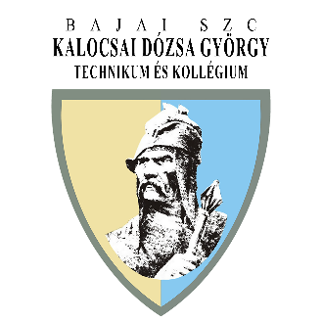
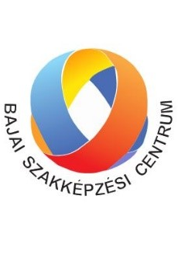
BAJAI SZAKKÉPZÉSI CENTRUM
KALOCSAI DÓZSA GYÖRGY TECHNIKUM ÉS KOLLÉGIUM
6300 KALOCSA, Asztrik tér 5-7.
OM azonosító: 203028

Tel.: 36-78-461-600 Fax.: 36-78-461-178

E-mail: info@dozsakalocsa.hu
www.dozsakalocsa.hu
A 2027. évi május-júniusi írásbeli érettségi vizsgák időpontjai
A | B | C
Emelt szintű írásbeli érettségi vizsga | Középszintű érettségi írásbeli vizsga | Időpont
magyar nyelv és irodalom | magyar nyelv és irodalom,  magyar mint idegen nyelv | 2027. május 3., 9.00
matematika | matematika | 2027. május 4., 9.00
történelem | történelem | 2027. május 5., 9.00
angol nyelv | angol nyelv | 2027. május 6., 9.00
– | digitális kultúra | 2027. május 7., 9.00
német nyelv | német nyelv | 2027. május 10., 8.00
ének-zene,  belügyi rendészeti ismeretek | ének-zene,  belügyi rendészeti ismeretek | 2027. május 10., 14.00
biológia | biológia | 2027. május 11., 8.00
közigazgatási ismeretek | – | 2027. május 11., 14.00
nemzetiségi nyelv és irodalom | nemzetiségi nyelv és irodalom | 2027. május 12., 8.00
vizuális kultúra | vizuális kultúra | 2027. május 12., 14.00
kémia | kémia | 2027. május 13., 8.00
földrajz | földrajz | 2027. május 13., 14.00
digitális kultúra | – | 2027. május 14., 8.00
gazdasági ismeretek, honvédelmi  alapismeretek | honvédelmi alapismeretek,  természettudomány | 2027. május 14., 14.00
orosz nyelv,  egyéb, más vizsganapon nem  szereplő nyelvek | orosz nyelv,  egyéb, más vizsganapon  nem szereplő nyelvek | 2027. május 18., 8.00
latin nyelv, héber nyelv | latin nyelv, héber nyelv | 2027. május 18., 14.00
fizika | fizika | 2027. május 19., 8.00
mozgóképkultúra és médiaismeret | mozgóképkultúra és médiaismeret | 2027. május 19., 14.00
francia nyelv | francia nyelv | 2027. május 20., 8.00
filozófia | filozófia | 2027. május 20., 14.00
spanyol nyelv | spanyol nyelv | 2027. május 21., 8.00
dráma | dráma | 2027. május 21., 14.00
olasz nyelv | olasz nyelv | 2027. május 24., 8.00
A 2027. évi május–júniusi szóbeli érettségi vizsgák
A | B | C
Emelt szintű szóbeli érettségi vizsga | Középszintű szóbeli érettségi vizsga | Időpont
szóbeli vizsgák | – | 2027. június 2–9.
– | szóbeli vizsgák | 2027. június 14–30.

